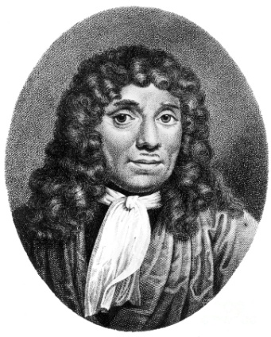
Leeuwenhoek
Par
Raphaël Mercier et Arthur Nadeau
Nom au complet : Antony van Leeuwanhoek
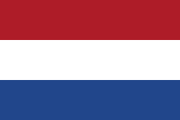
Image de lui :
Nationalité+Drapeau :Hollandais
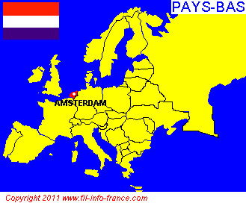
Période de temps :1632-1723
Découverte :Microscope
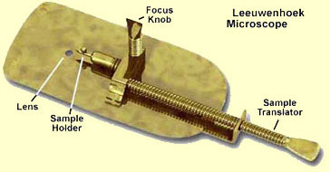
Image de sa découverte :

